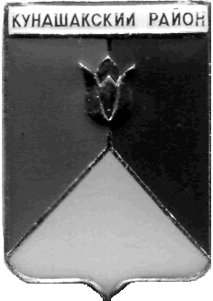

**СОБРАНИЕ ДЕПУТАТОВ**

**КУНАШАКСКОГО МУНИЦИПАЛЬНОГО РАЙОНА**

**ЧЕЛЯБИНСКОЙ ОБЛАСТИ**

**РЕШЕНИЕ**

**12 заседание**

«29» октября 2024 г. № 50

О выдвижении инициативы о преобразовании

Кунашакского муниципального района

в Кунашакский муниципальный округ

Челябинской области

В соответствии со статьей 13 Федерального закона от 6 октября 2003 года № 131-ФЗ «Об общих принципах организации местного самоуправления в Российской Федерации», Уставом Кунашакского муниципального района, Собрание депутатов Кунашакского муниципального района

**РЕШАЕТ:**

1. Инициировать преобразование Кунашакского муниципального района путем объединения сельских поселений, входящих в состав Кунашакского муниципального района, с последующим наделением вновь образованного муниципального образования статусом Кунашакского муниципального округа Челябинской области.

2. Направить данное решение в представительные органы сельских поселений Кунашакского муниципального района, для организации обсуждения и принятия соответствующих решений.

3. Предложить представительным органам сельских поселений Кунашакского муниципального района:

1) назначить и провести публичные слушания по вопросу объединения сельских поселений, входящих в состав Кунашакского муниципального района, в целях его преобразования и наделения вновь образованного муниципального образования статусом Кунашакского муниципального округа Челябинской области;

2) по итогам проведения публичных слушаний принять решение о выражении согласия на объединение всех поселений, входящих в состав Кунашакского муниципального района, в целях его преобразования и последующего наделения вновь образованного муниципального образования статусом Кунашакского муниципального округа Челябинской области;

3) направить в адрес Собрания депутатов Кунашакского муниципального района решения, указанные в подпункте 2 настоящего пункта.

2. Контроль за исполнением настоящего решения возложить на мандатную комиссию, на комиссию по бюджету, налогам и предпринимательству.

3. Настоящее решение вступает в силу со дня его подписания и подлежит опубликованию в средствах массовой информации.

Председатель

Собрания депутатов Н.В. Гусева